ДНЕВНИК
ОТРЯДА ЮИД
«СВЕТОФОР»
на 2018-2019 учебный год
Муниципального бюджетного общеобразовательного учреждения
города Ростова-на-Дону "Школа 99"

01.09.18 г. в МБОУ «Школа №99» состоялось яркое событие - прошел обряд посвящения новичков ЮИДовцев в отряд.
Ребята участвовали в викторине на знание ПДД. Новоиспеченные ЮИДовцы пообещали знать и выполнять правила дорожного движения, следить за тем, чтобы так же поступали и их сверстники, быть верными помощникам сотрудников ГИБДД.
Завершилось мероприятие торжественной клятвой членов отряда ЮИД и награждением светоотражающими эмблемами.

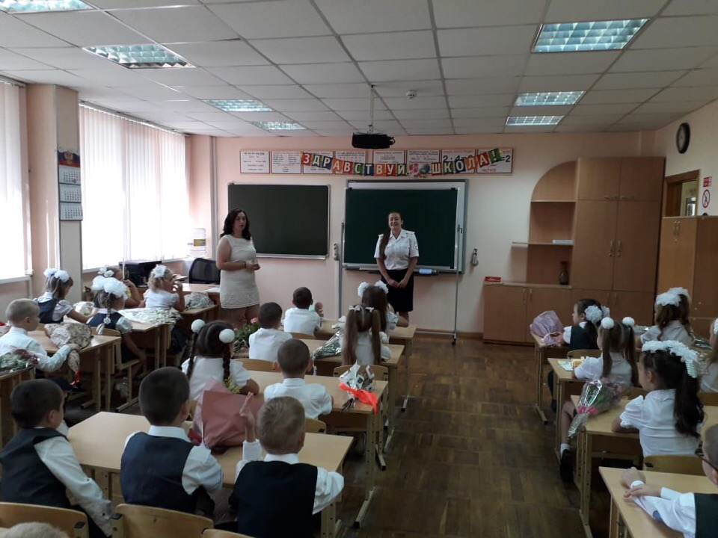

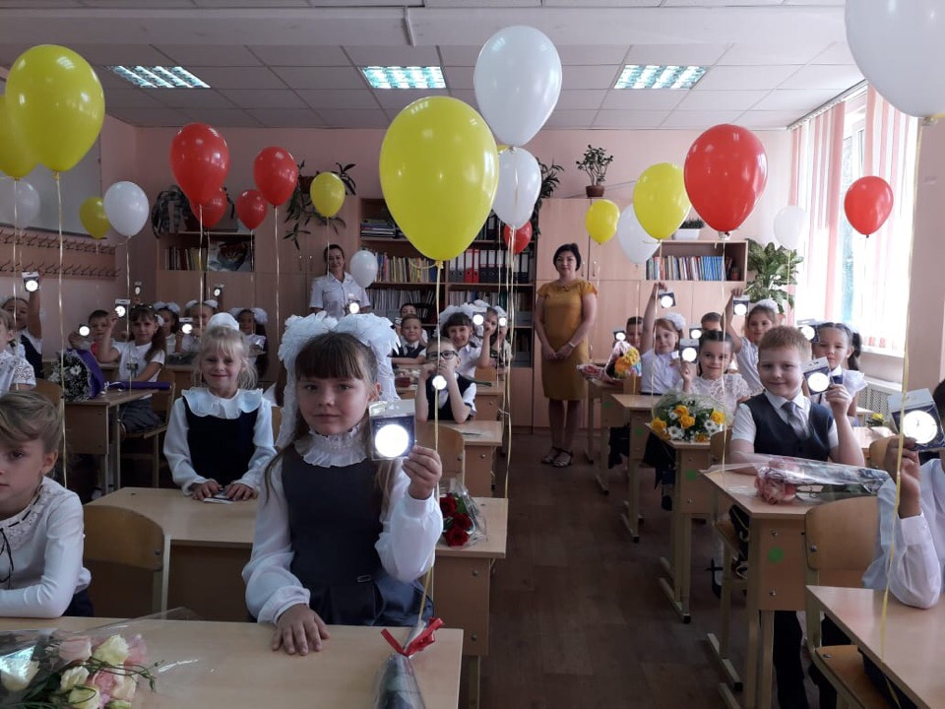

03.09.18 г. состоялось первое заседание отряда юных инспекторов дорожного движения. В актовом зале школы собрались наиболее мобильный и деятельный актив школы – 30 лучших, заинтересованных и смелых ребят, а так же, руководитель отряда ЮИД- Селява М.А.

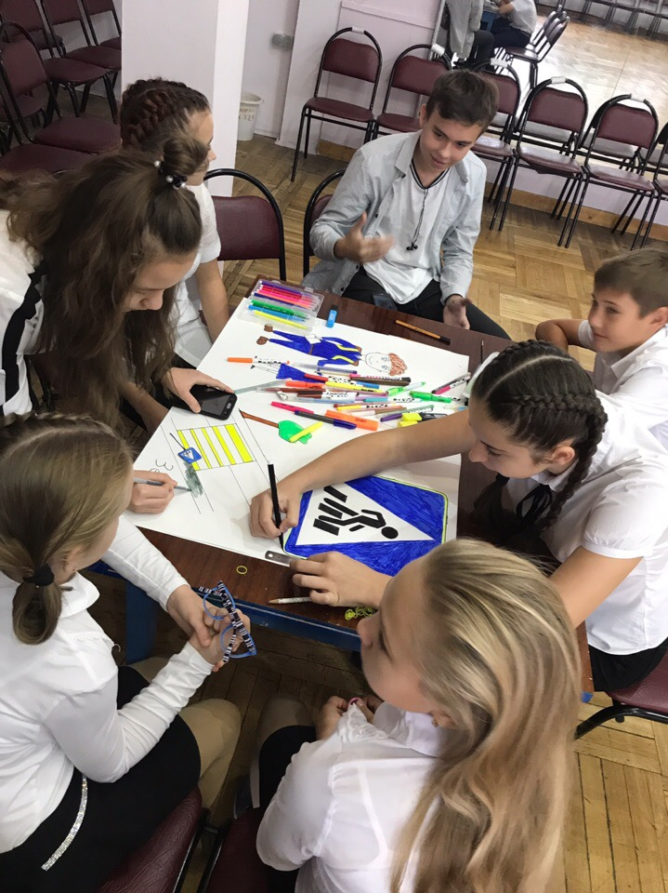

07.09.18 г. наша школьная команда юных инспекторов движения провела акцию «Дневник», которая заключилась в том, что каждому ученику школы в его дневник были вклеены листовки знатоков ПДД.

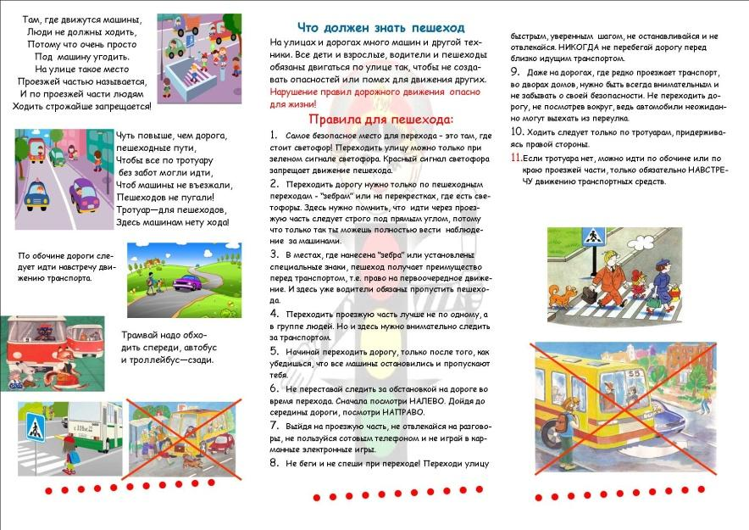

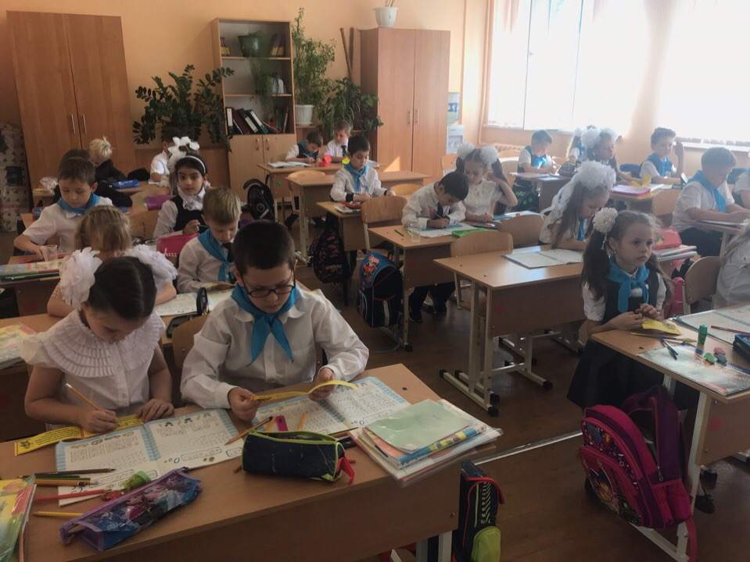

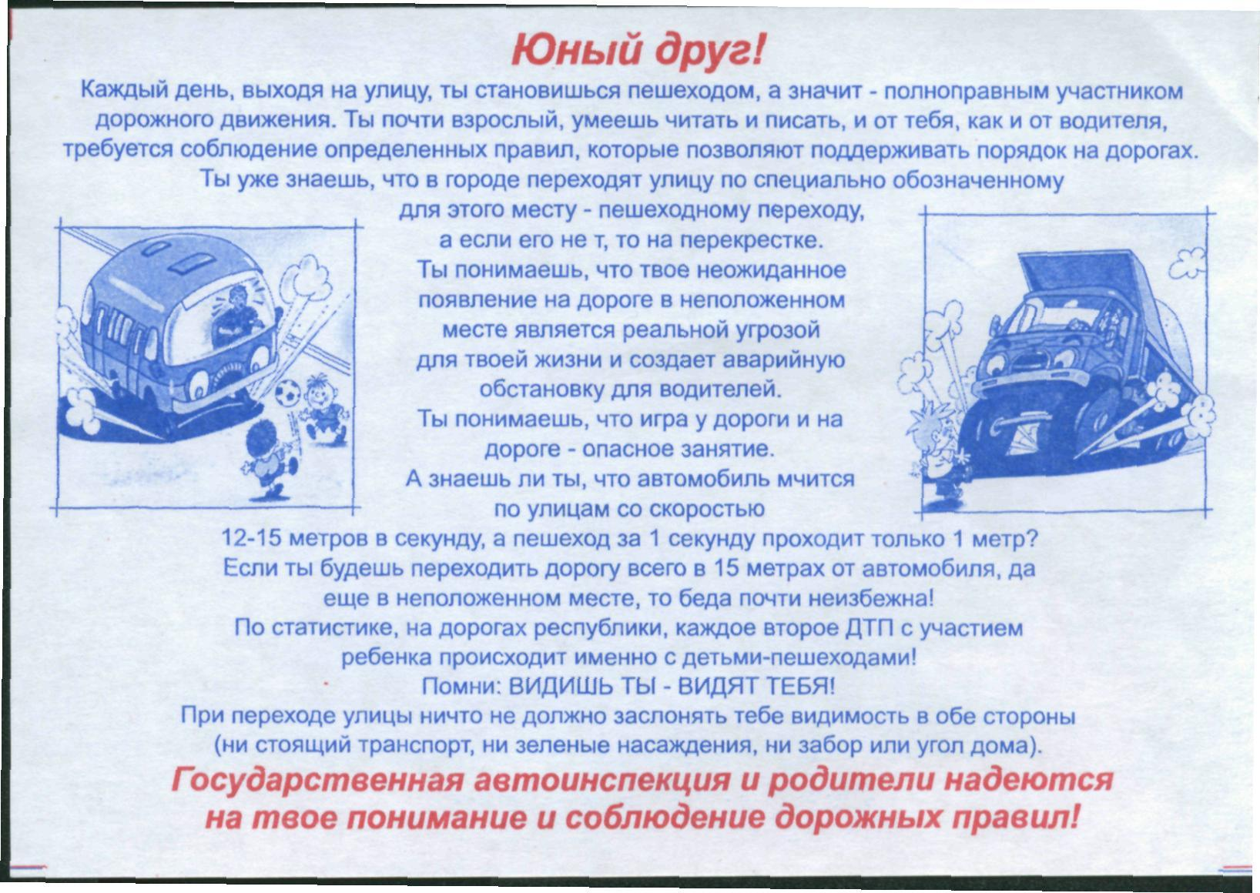

В течение сентября 2018 года членами отряда ЮИД был оформлен «Уголок безопасности».
Учащиеся были активно вовлечены в оформление уголка, внося новые идеи.
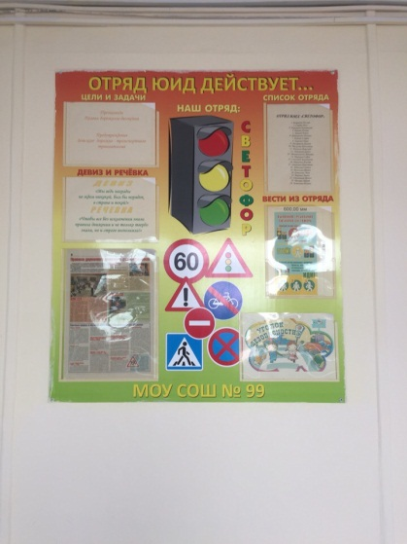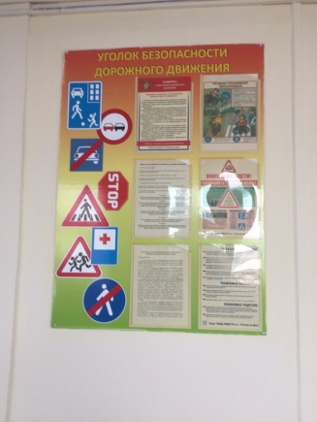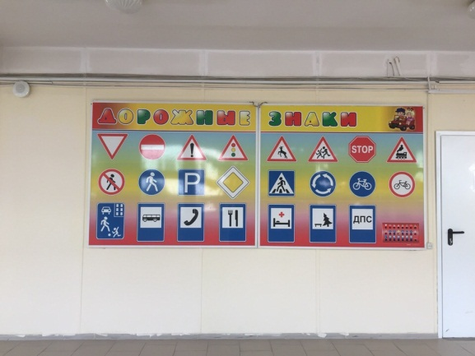
Так же, в сентябре мы приняли участие в районном смотре готовности отрядов ЮИД.
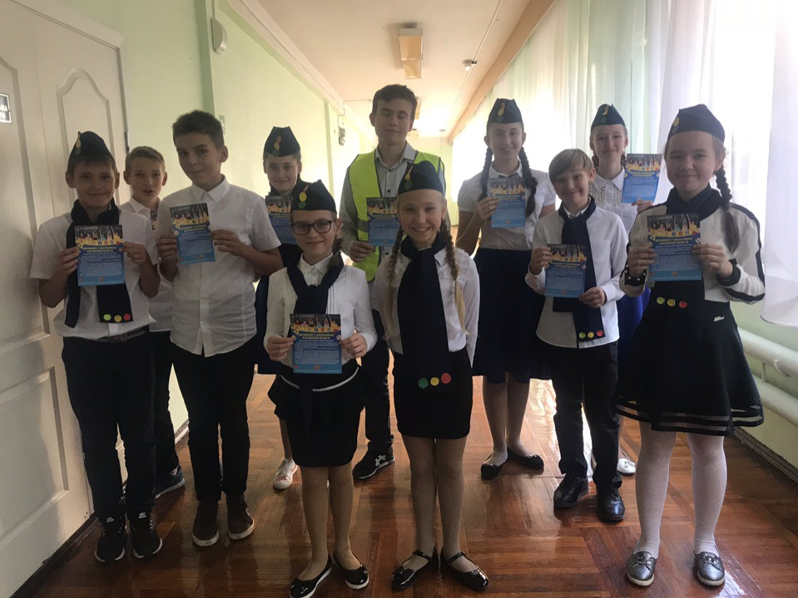

Наш отряд ЮИД отчитался о своей работе (выступления агитбригады перед учащимися школы, шефство над ребятами детского сада, проведение соревнований и ситуативных игр). В школе созданы условия для успешного изучения ПДД: Работает комиссия «За безопасность дорожного движения», проходят различные мероприятия по профилактике ДТП.
В ноябре наш отряд принял участие в викторине «А В С»
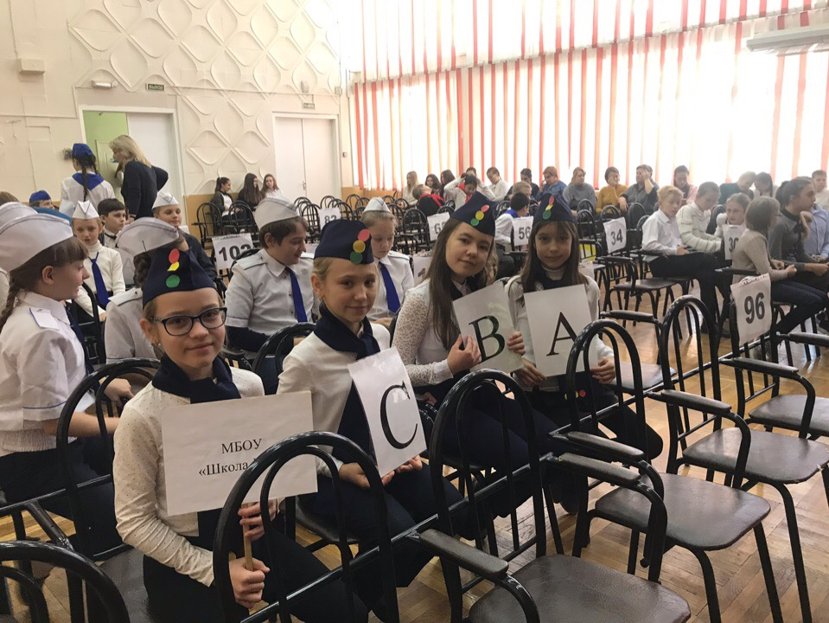
Старшие участники нашего отряда заняли второе место в викторине.

В течение учебного года, в рамках проекта «Новые дела ЮИД – дела Дона России», отряд ЮИД «Светофор» проводил частые встречи со своим подшефным детским садом. ЮИДовцы проводили викторины, устраивали ролевые игры, показывали сценки на тему ПДД.
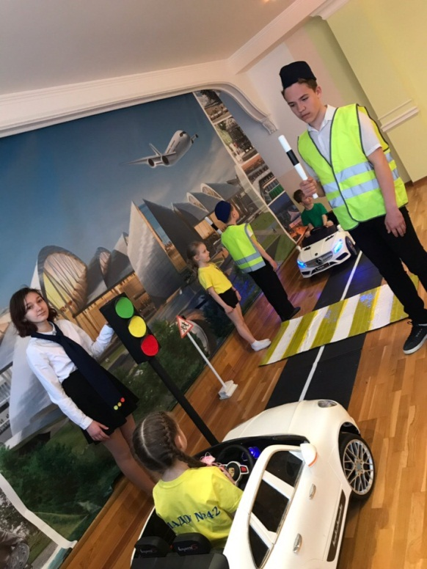
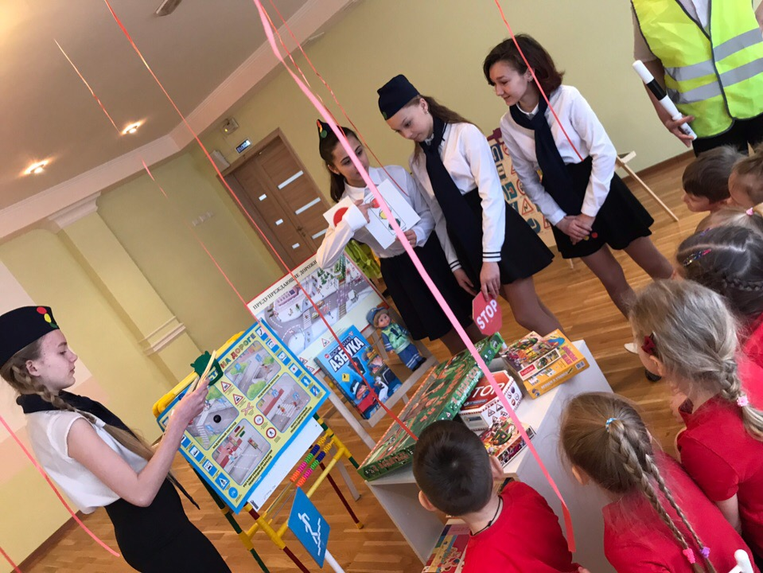
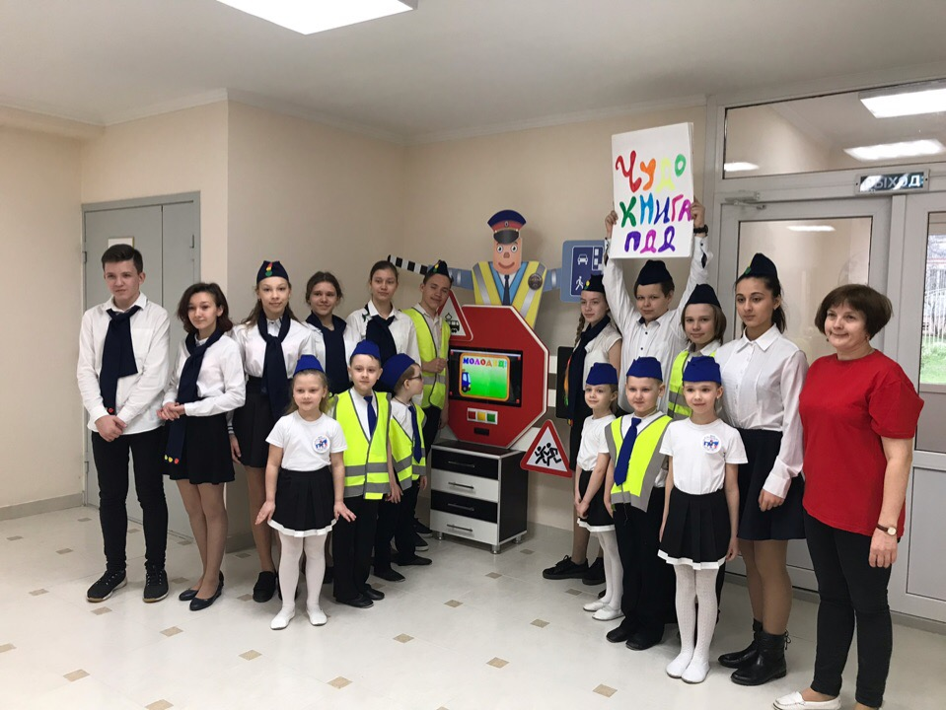
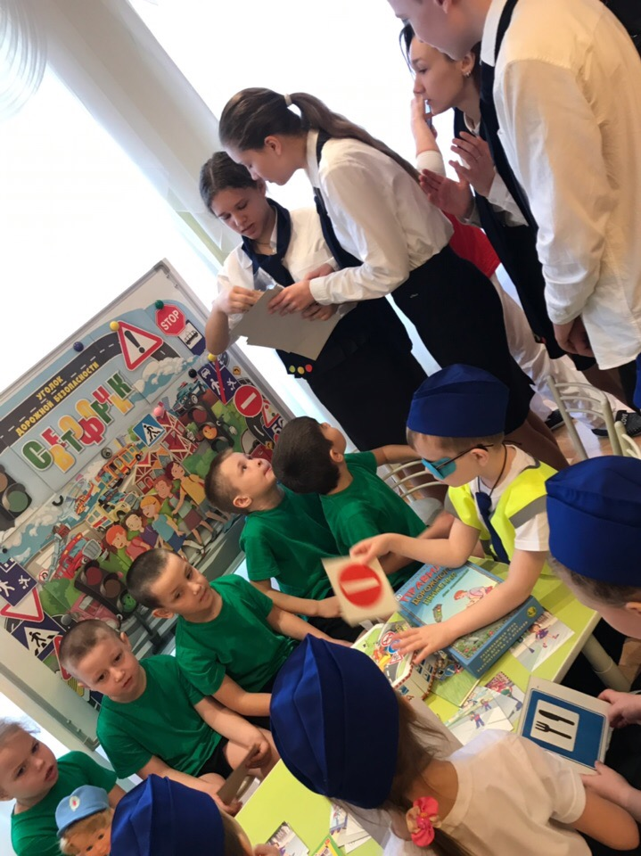

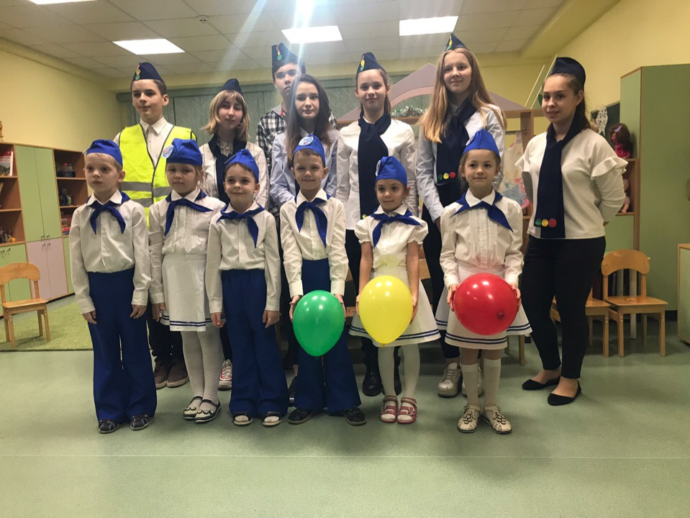

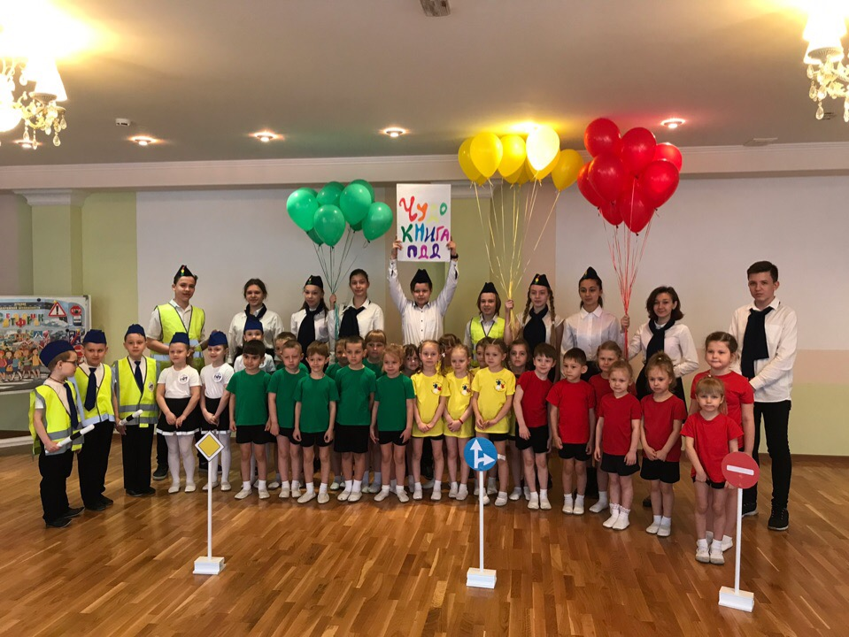
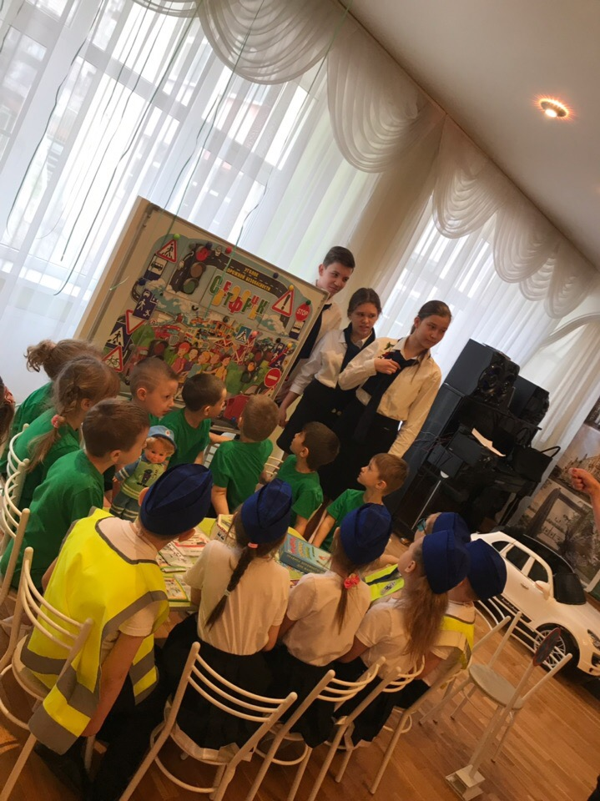
Так же, отряд ЮИД посетил мероприятие, в рамках реализации программы «Новые дела ЮИД – дела Дона России», которое состоялось на базе Дворца Культуры «Роствертол».
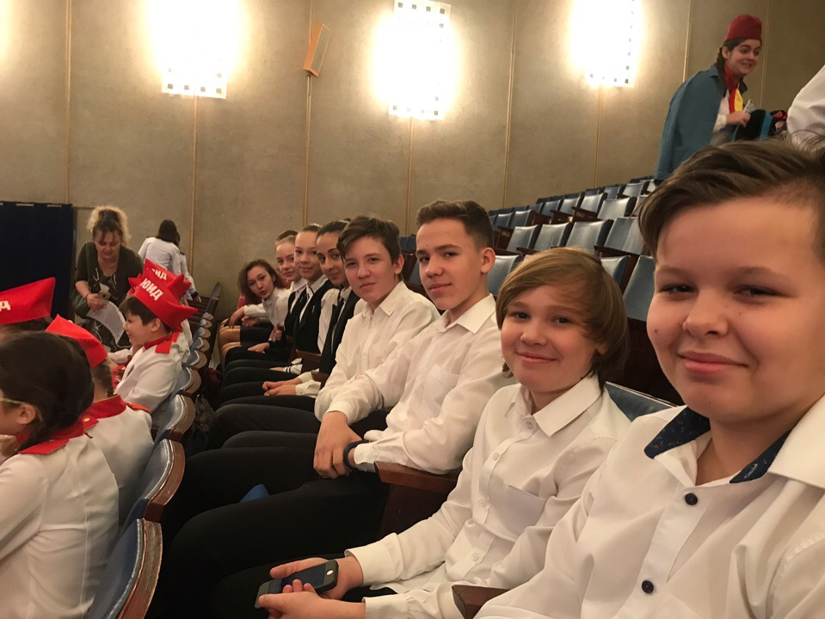
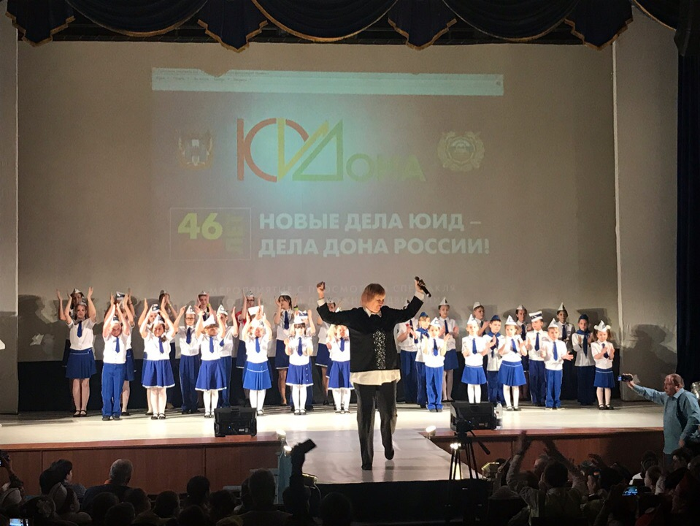
В рамках месячника было проведено «Безопасное колесо» на школьном уровне, и выявились победители, которые отправились на районный уровень.

